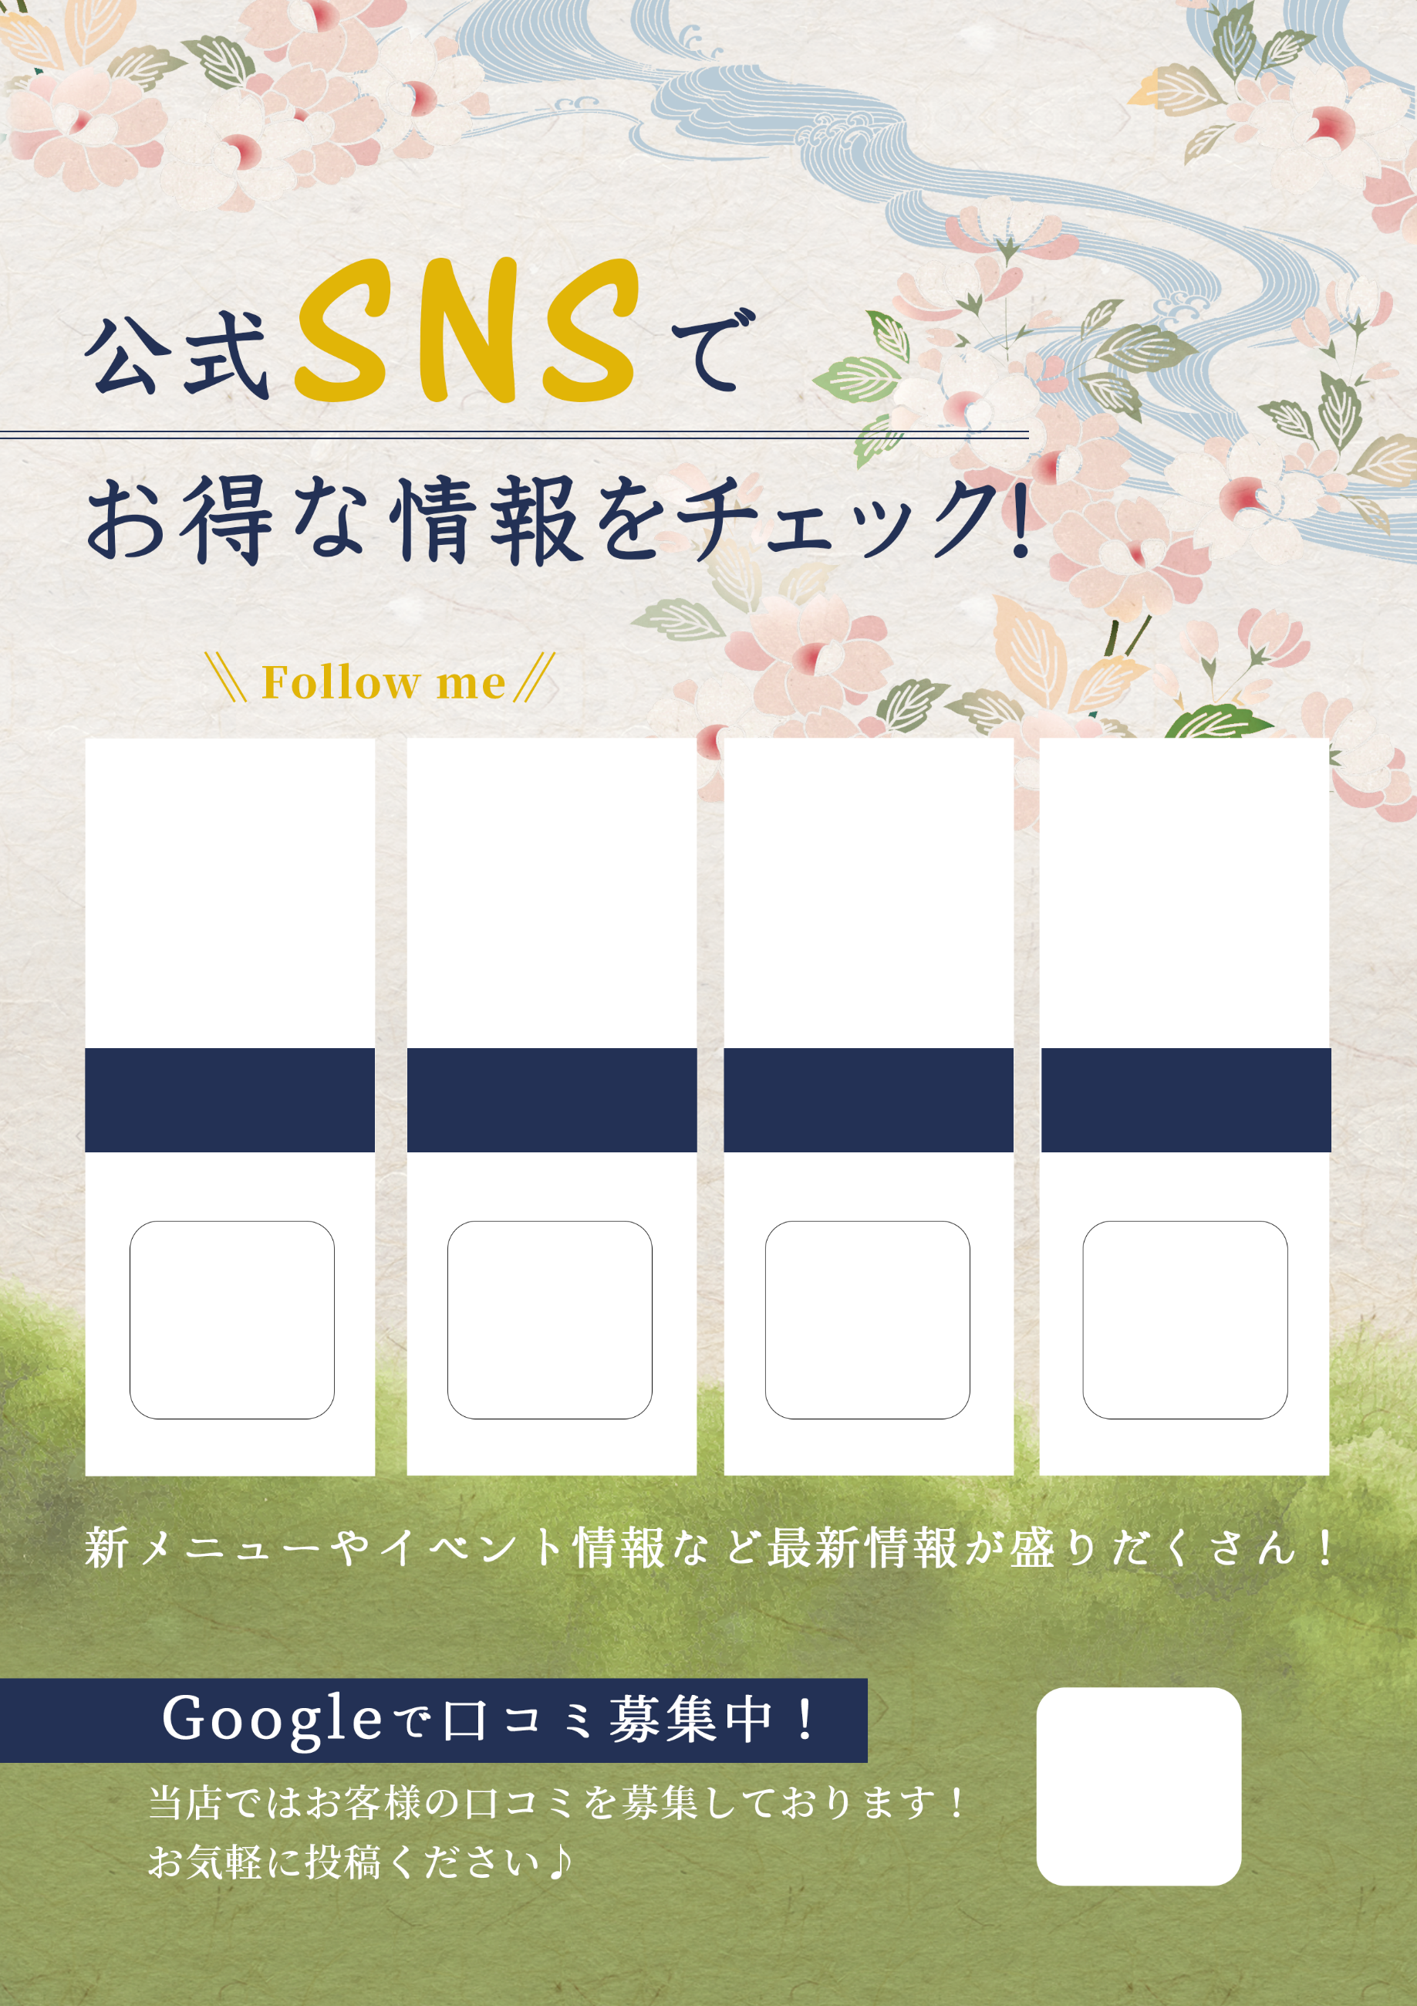
SNS名が入ります
SNS名が入ります
SNS名が入ります
SNS名が入ります
@aaaaaaaaaaa
@aaaaaaaaaaa
@aaaaaaaaaaa
@aaaaaaaaaaa

